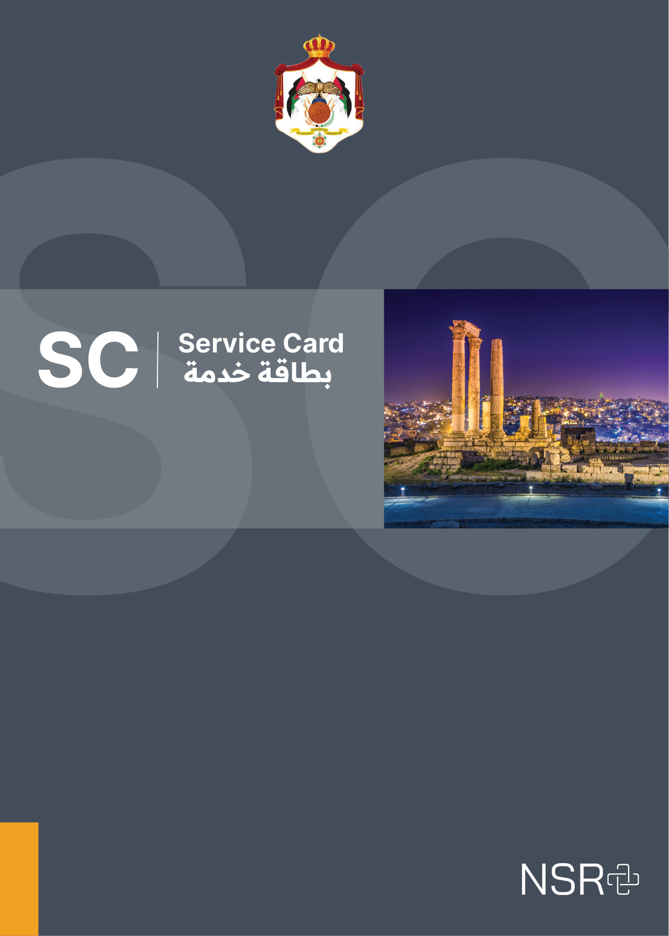

|  |  |  |  |  |
| --- | --- | --- | --- | --- |
|  | | | | |
| طلب استرداد تأمينات | | | | |
| الرمز |  | الاصدار |  | التاريخ |
|  |  | 1 |  | Wed Dec 14 2022 |

|  |
| --- |
| جدول المحتويات |

جدول الموافقات 3

معلومات عامة 5

فئة المتعاملين 6

قنوات الخدمة 6

رسوم الخدمة 7

الشروط العامة 9

الوثائق المطلوبة 9

مخرجات الخدمة 10

شركاء الخدمة 10

باقة الخدمات 10

التشريعات الناظمة للخدمة 10

اجراءات الحصول على الخدمة 11

مؤشرات قياس الأداء 14

# جدول الموافقات

ضابط التوثيق

|  |  |  |  |  |  |
| --- | --- | --- | --- | --- | --- |
|  |  | |  |  |  |
| الاسم | |  |  |  |  |
|  | |  |  |  |  |
| المسمى الوظيفي | |  |  |  |  |
|  | |  |  |  |  |
| البريد الالكتروني | |  |  | التوقيع |  |
|  |  | |  |  |  |

ضابط المراجعة

|  |  |  |  |  |
| --- | --- | --- | --- | --- |
|  |  |  |  |  |
| الاسم |  |  |  |  |
|  |  |  |  |  |
| المسمى الوظيفي |  |  |  |  |
|  |  |  |  |  |
| البريد الالكتروني |  |  | التوقيع |  |
|  |  |  |  |  |

ضابط التحقق

|  |  |  |  |  |
| --- | --- | --- | --- | --- |
|  |  |  |  |  |
| الاسم |  |  |  |  |
|  |  |  |  |  |
| المسمى الوظيفي |  |  |  |  |
|  |  |  |  |  |
| البريد الالكتروني |  |  | التوقيع |  |
|  |  |  |  |  |

ضابط العملية

|  |  |  |  |  |  |
| --- | --- | --- | --- | --- | --- |
|  | |  |  |  |  |
| الاسم | |  |  |  |  |
|  | |  |  |  |  |
| المسمى الوظيفي | |  |  |  |  |
|  | |  |  |  |  |
| البريد الالكتروني | |  |  | التوقيع |  |
|  |  | |  |  |  |

# معلومات عامة

|  |
| --- |
| تقدم هذه الخدمة لاسترداد مبلغ التأمين المدفوع على الأنقاض و الأبنية المستردة |

|  |  |
| --- | --- |
| المجموعة الرئيسية للخدمات | |
| MOLA-004 | الخدمات المالية |
|  | |
| التصنيف القطاعي للخدمة | المحافظات والبلديات |
| مكان تقديم الخدمة | خدمة لا مركزي |
| هيكلية الخدمة | خدمة رئيسية |
| نوع الخدمة | خدمة اجرائية |
| تصنيف الخدمة | خدمة عمودية |

# فئة المتعاملين

|  |  |  |
| --- | --- | --- |
| # | الفئة الرئيسية | الفئة الفرعية |
| 1 | أفراد | أردني غير مقيم |
| أردني مقيم |

# قنوات الخدمة

|  |  |  |  |
| --- | --- | --- | --- |
| # | التصنيف | اسم القناة | معلومات القناة |
| 1 | - قناة توصيل الخدمة  - قناة تقديم طلب الخدمة | تطبيق الهاتف الذكي-وزارة الادارة المحلية | - اوقات العمل: 7 - ( 24 ) |
| 2 | - قناة توصيل الخدمة  - قناة تقديم طلب الخدمة | البوابة الالكترونية - وزارة الادارة المحلية | [- الموقع الالكتروني: http://ptp.mof.gov.jo/Client-Login.aspx](http://ptp.mof.gov.jo/Client-Login.aspx) |
| 3 | - قناة تقديم طلب الخدمة | مكتب خدمة الجمهور - وزارة الادارة المحلية | - الموقع الالكتروني: www.mola.gov.jo  - فاكس : +962-6-4640404  - رقم الهاتف: +962-64641393  - البريد الالكتروني: ncc@nitc.gov.jo  - اوقات العمل: الأحد-الخميس - ( 8:00-3:00 ) |

# رسوم الخدمة

|  |  |  |  |  |
| --- | --- | --- | --- | --- |
| # | بند الرسوم | الوصف | القيمة ( دينار ) | طرق الدفع |
| 1 | تقديم الكتروني - طلب استرداد تأمينات | تقدم خدمة طلب استرداد تأمينات الكترونيا عن طريق الموقع الالكتروني أو تطبيق الهاتف الذكي | لا يوجد |  |
| 2 | تقديم مكاني - طلب استرداد تأمينات | تقدم خدمة طلب استرداد تأمينات مكانيا ضمن حدود البلدية المعنية | لا يوجد |

# الشروط العامة

|  |  |
| --- | --- |
| # | الوصف |
| 1 | وجود بناء قائم بإسم متلقي الخدمة |

# الوثائق المطلوبة

الوثائق المشتركة

|  |  |  |  |  |  |  |
| --- | --- | --- | --- | --- | --- | --- |
| # | فئة المتعاملين | الاسم | شكل الوثيقة | الوصف | الشروط | مصدر الوثيقة |
| 1 | - أفراد | إذن أشغال | ورقي - أصلية | هي وثيقة يتم استخراجها من البلديات او امانة عمان الكبرى تمكن متلقي الخدمة من تمديد الكهرباء والمياة | لا يوجد | أمانة عمان الكبرى أو البلديات التابعة لها |
| 2 | وصل المبلغ المدفوع | ورقي - أصلية |  | لا يوجد | أمانة عمان الكبرى أو البلديات التابعة لها |

# مخرجات الخدمة

|  |  |  |  |  |  |
| --- | --- | --- | --- | --- | --- |
| # | الاسم | شكل الوثيقة | الوصف | الشروط | مدة الصلاحية |
| 1 | شيك مالي | ورقي - وثيقة | شيك مالي بالمبلغ المدفوع مسبقا على التأمينات | لا يوجد | لا يوجد |

# شركاء الخدمة

|  |
| --- |
| لا يوجد |

# باقة الخدمات

|  |
| --- |
| لا يوجد |

# التشريعات الناظمة للخدمة

|  |
| --- |
| لا يوجد |

# اجراءات الحصول على الخدمة

تقديم الكتروني - طلب استرداد تأمينات

|  |
| --- |
| تقدم خدمة طلب استرداد تأمينات الكترونيا عن طريق الموقع الالكتروني أو تطبيق الهاتف الذكي |

|  |  |
| --- | --- |
| وقت انجاز الخدمة | 1 يوم (أيام) |

|  |  |  |  |  |
| --- | --- | --- | --- | --- |
| # | الخطوة | الوصف | المدخلات | العملية المرتبطة |
| 1 | تسجيل الدخول في الموقع الالكتروني | يقوم المستخدم بالدخول للنظام من خلال اسم المستخدم، وكلمة المرور المعينة له | - اسم المستخدم وكلمة المرور | - استرجاع معلومات المستخدم |
| 2 | اختيار الخدمة المطلوبة | يقوم متلقي الخدمة باختيار طلب استرداد تأمينات | - اختيار الخدمة المطلوبة | - |
| 3 | تعبئة الحقول المطلوبة وارفاق الوثائق المطلوبة | يقوم متلقي الخدمة بتعبئة كافة الحقول المطلوبة وارفاق الوثائق المطلوبة واجراء التعديلات على الطلب | - البيانات والوثائق المطلوبة | - تحديد موعد الكشف  - تدقيق الطلب |
| 4 | استلام اشعار بموعد الكشف الميداني | يقوم متلقي الخدمة باستلام اشعار موعد الكشف الميداني عن طريق البوابة الالكترونية أو البريد الالكتروني، التطبيق أو رسالة نصية في حال الحاجة لاجراء كشف | - | - اشعار متلقي الخدمة بموعد الكشف |
| 5 | حضور الكشف الميداني | يقوم متلقي الخدمة بحضور الكشف الميداني | - | - ادخال نتيجة الكشف الميداني |
| 6 | تحديد طريقة الاستلام | يقوم متلقي الخدمة باختيار طريقة استلام التأمينات اما عن طريق الحضور الشخصي أو شركة توصيل أو تحويل بنكي | - طريقة الاستلام | - |
| 7 | استلام المبلغ المالي | استلام المبلغ المالي استردادا للتأمينات المدفوعة حسب الطريقة المختاره عن طريق المديرية المالية أو عن طريق تحويل بنكي | - | - تحويل أو صرف مبلغ التأمينات |

تقديم مكاني - طلب استرداد تأمينات

|  |
| --- |
| تقدم خدمة طلب استرداد تأمينات مكانيا ضمن حدود البلدية المعنية |

|  |  |
| --- | --- |
| وقت انجاز الخدمة | 1 يوم (أيام) |

|  |  |  |  |  |
| --- | --- | --- | --- | --- |
| # | الخطوة | الوصف | المدخلات | العملية المرتبطة |
| 1 | تقديم استدعاء وإرفاق الوثائق المطلوبة | تقديم استدعاء طلب استرداد تأمينات وإرفاق الوثائق المطلوبة | - استدعاء طلب استرداد والوثائق المطلوبة | - تدقيق الوثائق |
| 2 | استلام موعد الكشف | استلام موعد الكشف الفعلي في المديرية وقت التقديم للطلب | - | - إجراءات الكشف الميداني |
| 3 | حضور الكشف الفعلي واستلام نتيجة الكشف | حضور الكشف الفعلي والتأكد من واقع الحال | - موعد الكشف الفعلي | - إجراءات الكشف الميداني |
| 4 | استلام شيك بالمبلغ المالي | استلام شيك بالمبلغ المالي استردادا للتأمينات المدفوعة | - | - إجراءات إصدار الشيك المالي |

# مؤشرات قياس الأداء

|  |  |  |  |  |  |  |  |
| --- | --- | --- | --- | --- | --- | --- | --- |
| اسم المؤشر | قيمة المؤشر مكانيا | | | | | قيمة المؤشر الكترونيا | |
| 2018 | 2019 | 2020 | 2021 | 2022 (المستهدف) | 2021 | 2022 (المستهدف) |
| عدد قنوات تقديم الخدمة | 0 | 0 | 0 | 0 | 0 | 0 | 0 |
| نسبة الشكاوى إلى المعاملات المقدمة | 0 | 0 | 0 | 0 | 0 | 0 | 0 |
| نسبة الاقبال على الخدمة | 0 | 0 | 0 | 0 | 0 | 0 | 0 |
| عدد الجهات الشريكة | 0 | 0 | 0 | 0 | 0 | 0 | 0 |
| معدل وقت الانتظار | 0 | 0 | 0 | 0 | 0 | 0 | 0 |
| عدد مرات قدوم المواطن للمركز | 0 | 0 | 0 | 0 | 0 | 0 | 0 |
| عدد المعاملات الالكترونية المنجزة | 0 | 0 | 0 | 0 | 0 | 0 | 0 |
| معدل وقت تقديم الخدمة | 0 | 0 | 0 | 0 | 0 | 0 | 0 |
| عدد الشكاوى على الخدمة | 0 | 0 | 0 | 0 | 0 | 0 | 0 |
| عدد المعاملات المنجزة | 0 | 0 | 0 | 0 | 0 | 0 | 0 |
| نسبة الاخطاء في تسليم الخدمة | 0 | 0 | 0 | 0 | 0 | 0 | 0 |
| عدد المعاملات التي تم إلغاؤها أو رفضها | 0 | 0 | 0 | 0 | 0 | 0 | 0 |
| عدد الوثائق المطلوبة | 0 | 0 | 0 | 0 | 0 | 0 | 0 |
| معدل رضا متلقي الخدمة | 0 | 0 | 0 | 0 | 0 | 0 | 0 |